Vergadering RVB sportraad 27 november 2025 – sportpark

Wim Arras (KVK Hooikt) | A | Simon Chovau (AV Lyra-Lierse) | A
Dave Selleslaghs (Titans Gym Lier) |  | Roger Smets (K. Lyra-Lierse) | V
Dirk Van den Bosch (GUCO) | A | Sven Jacob (Zwemvereniging Lier) | A
Dirk De Koninck ( PC Lier) | A | Geert Vermeylen (Judoclub Lier) | A
Evi De Herdt (De Waterperels) | V | Wout Leenaerts (Kayakclub Anderstad) | A
Frank Verelst (Lierse turnkring) | A | Wim Van de Weyer (voorzitter) | A
Guy Meulepas (Lyra Turnkring) | A | Ivo Andries (schepen sport) | A
Ilka Van Roosbroeck (Lyra turnkring) | A | Dietlinde Vervloesem (Vlaams Belang)
Jessy Verschueren (Lierse sk Futsal) |  | Carl van Hooff (Open VLD) | A
Jonas Mertens (Sportit) |  | Onur Alar (CD&V)
Katleen Van Dyck (TC PC Spui) | A | Didier Vanderghote (deskundige) | V
Koen Vandersteen (duikschool Atlantis) |  | Bob Castrel (deskundige) | A
Luc Thys (GUCO) | V | Geert Goetschalx (deskundige SR) | A
Marc Nicasi (Schuttersgilde Ledo) | A | Jo Docx (deskundige) | A
Marcel Taelman (TC Zevenbergen) | A | Rutger Wuyts (K. Lyra-Lierse) | A
Norbert Chovau (Kanoclub) | A | Ruth De Bie (Stad Lier) | A
Patrick Verhelle (duikschool Hydro Lier) | A | Michel De Herdt (Stad Lier) | A
Paul Verschoren (K. Lierse SK) | V | Gijs Van Mechelen (Stad Lier) | V
Marcel Taelman (TC en Biljart Zevenbergen) | A | Dirk Van den Bosch (Guco) | A
Geert Vermeylen (Judoclub Lier) | A | France/Joyce Ceulemans (Kanoclub) | A
Carl De Pooter (NBL) | A | Theo Van der Burcht (N-VA) | A
Carl Van Hooff (Lokaal liberaal) | A | Debby Callaerts (Missie 2500) | A
Geert Goetschalckx | A | Wim Quaeyhaegens (deskundige) | A
Hans van den Broeck (Vooruit) | V | Elke Joris (Stad Lier) | V
Flor Goyvaerts 5Judoclub Lier | A | Eddy Mariën (PC Lier)
Robbe Van Beeck (VC Smash)

- Verwelkoming – opmerkingen vorig verslag
Geen opmerkingen

- Officieel samenstellen van de sportraad:
Plaatsvervanger Gecoro : Dirk De Coninck
- Nacht van de sport 27/2/2026: samenstellen werkgroep, opgeven atleten, aanduiden derde expert
Bob wordt aangeduid als derde expert
Werkgroep: Katleen Van Dyck, Patrick Verhelle, Marc Nicasi, Dirk Van den Bosch en Guy wil de dag zelf zeker meewerken.
- Erkenning als Lierse vereniging: nieuw reglement en invulformulier
Vanaf 1 januari 2026 treedt er een nieuw reglement in werking, namelijk het reglement ‘erkenning Lierse verenigingen’.
Dat nieuwe reglement geldt voor alle verenigingen: socio-cultureel, sport, jeugd, senioren. Maar ook voor verenigingen die niet onmiddellijk in een van deze categorieën vallen. Je kan het online lezen via de website van stad Lier. https://lier.be/sites/default/files/2025-10/Reglement-erkenning-Lierse-verenigingen.pdf
Concreet wil dat zeggen dat alle huidige erkenningen aflopen op 31 december 2025.
Wil je opnieuw erkend worden door de stad? Dan moet elke vereniging een nieuwe aanvraag doen.
Dat doe je door het invullen van dit formulier: Aanvraag erkenning vereniging – Uit in Lier
Met de komst van het Verenigingsloket (Vlaamse Overheid) en de nood aan nieuwe ondersteunende software voor de erkennings- en subsidiedossiers van verenigingen bood er zich een kans aan tot administratieve vereenvoudiging van de procedures.
Werkingssubsidies en andere subsidies blijven op dit moment verdeeld in de oorspronkelijke categorieën: jeugd, senioren, sport en cultuur.
- Verenigingsdatabank: huh? Vereningsloket? Watte?
Het Verenigingsloket is een digitaal platform van de Vlaamse overheid dat informatie en dienstverlening voor verenigingen wil centraliseren en vereenvoudigen.
Zo krijg je als vereniging een beter overzicht van de dienstverlening van de verschillende overheden en kan je diensten aanvragen. In de toekomst zal je de status van de aanvragen van jouw vereniging ook kunnen raadplegen via het Vlaams Verenigingsloket. Burgers kunnen dan weer makkelijker een leuke vereniging vinden.
In de loop van 2026 zullen stilaan alle aanvragen die je als vereniging kan doen bij stad Lier via dat loket gaan. Van evenementendossier tot aanvraag van een subsidie.
Elke sportvereniging die gekend is bij sport Vlaanderen heeft daarvoor al twee mails ontvangen. Ga dus hierop in en breng je in orde. Enkele flinke leerlingen:
https://www.verenigingsloket.be/nl/verenigingen/V0004909-koninklijke-moed-en-eendracht-lier-1888-sint-sebastiaansgilde
KJC Lier | www.verenigingsloket.be
- Jaarlijkse subsidie: afgerond en bijna uitbetaald, op 13/12 mag je het verwachten.
We deden een vrolijke quiz met enkel winnaars.
Varia
Kruispunt sportpark, Stand van zaken veiligheid
Er is een bewegwijzering via Herderin of kanaal.
Het kruispunt wordt op een onveilige manier overgestoken. Men steekt over langs de foute kant. Een tunnel of de aanpassing van het kruispunt is niet mogelijk.
Volgens AWV is het kruispunt veilig genoeg ze gaan niet in op de vraag om een fietsverbod bordje te hangen. Ze hangen wel een alternatief indicatief bordje.
De club is actief aan de slag gegaan met educatie.
En het bord staat! 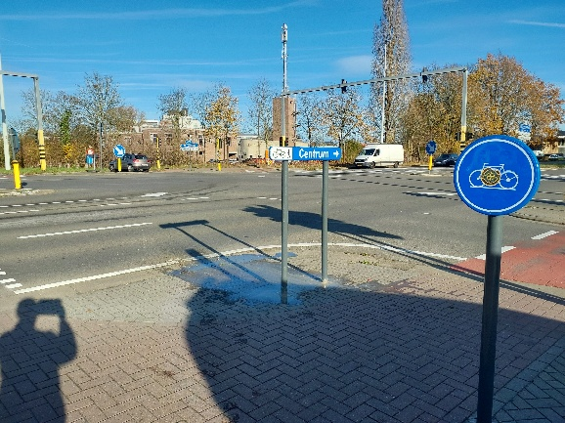

Wat is nu weer de juiste regeling ivm het Rookverbod? Zie Bijlage. Er mag enkel gerookt worden op de terrassen, bv tennis Spui: enkel op het terras, ook al ligt dat meteen naast een tennisveld.
Generatie Rookvrij | Stad Lier
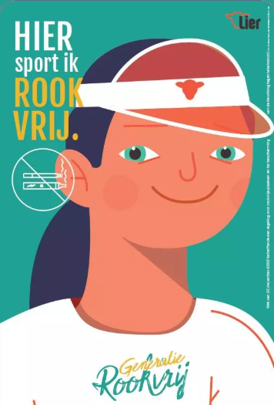
Sporthal Spui: Drempels naar oprit Spui zijn hinderlijk , Ivo informeert bij school of hier een aanpassing mogelijk is
De Lierse Vlaaikeswandeling was tof en heeft ook veel opgebracht. We konden een cheque overmaken van 14.500 euro + 1500 vanuit de bakkersbond = 16.000 euro voor oncologie! Hoera! Hou 18/10/26 vrij voor de volgende editie.
Hou je klaar! Op 27 september en 4 oktober 2026 is er een nieuwe ommeganck met activiteiten op diverse locaties in de stad. Jo rekent graag op jullie medewerking!
Graag niet alle vergaderingen op een dinsdag! We gaan het afwisselend doen.
Marcel TC Zevenbergen organiseert een black light tennis en padelfestival. Wou je inschrijven? Jammer, je bent al te laat!

